
门窗企业对接会
2007
同期展会： 2007中国国际门窗幕墙博览会 - 2007年11月14-17日 - 上海光大会展中心
2007年11月14日（星期三）
13:00pm – 16:30pm
上海光大会展中心·中国上海
地址：上海市徐汇区漕宝路88号
邮编：200235
B2B公司简介表格
尊敬的参展商：

感谢贵公司参加于2007年11月14日在上海光大会展中心举办的“2007中国国际门窗幕墙博览会（Fenestration China 2007）”！！

请您认真阅读并用中英文双语完成如下内容和表格，您对这些问题反馈的完善程度将直接关系到我们为您搜索到合适的海外合作伙伴的成功率！

同时，于您2007年8月1日前通过电子邮件的形式将表格回传至：
戴晨达先生 - 中展集团北京华港展览有限公司： daichenda@ciec.com.cn

1. 公司名称：（中英文）

地 址：

电 话：

传 真：

电子邮箱：

公司网址：

2. 贵公司在“2007中国国际门窗幕墙博览会”上的主要联系人：

姓 名：

职 务：

电话/手机：

可运用的语言： 汉 语 
英 语 

其 他：

3. 公司成立时间：

- 企业员工人数：

- 营业额（年）：

- 产品出口率（%）：

- 公司主营业务：（中英文）

- 贵公司产品和业务简介：（中英文各200字以内）

- 同您的企业竞争者相比，请列出贵公司产品/业务的主要特征/优势：（中英文）

- 请列出贵公司产品/服务的主要目标群体（您期待的海外客户类型）：（中英文）

- 请标明贵公司感兴趣的海外合作方式：

销售支持：

- 进出口工业化生产 

- 进出口贸易
批发商 
经销商 
零售商 

- 销售代表 

生产支持：
- 委托加工 （基于样品的产品加工） 
- 外运加工 （根据技术说明的来料加工） 
- 技术转让 （专利授权/特许经营） 
- 其 他 （如：公司采购） 

其他：

- 请详细说明贵公司所期待的海外合作伙伴类型：

- 您希望贵公司的海外合作伙伴提供什么类型的合作和支持：

参与股份 
专利/特许经营 
个人支持 
研发支持 
技术培训 
其他 

14. 您是否已经有了海外合作伙伴？

是  否 

如果“是”的话，请您写明海外合作伙伴的名称、地址和联系人。同时请告知我们是否能够联系您的海外客户，如何联系？

15. 哪些海外企业主办方最好不要联系？

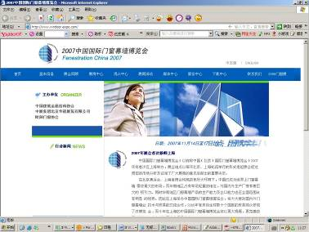
www.windoor-expo.com

